|  |
| --- |
| http://www.becas.sep.gob.mx/images/logo.png  TECNOLÓGICO NACIONAL DE MÉXICO  Instituto Tecnológico de Chihuahua II |
| Practica Phonegap |
| Resumen de la practica Phonegap |
|  |
|  |
| 19/04/2016  Unidad 2  Equipo 2  Aplicaciones Web para dispositivos móviles |

Contenido

Introducción 2

Desarrollo 3

Paso 1.- 3

Paso 2.- 3

Paso 3.- 3

Paso 4.- 4

Paso 5.- 4

Paso 6.- 5

Paso 8.- 5

Paso 9.- 6

Paso 10.- 6

Paso 11.- 6

Conclusión. 7

# Introducción

Esta práctica tiene como fin desarrollar una aplicación en un framework llamado Phonegap que nos servirá a la hora de compilar el proyecto.

El proyecto trata de generar un aplicación móvil con un menú principal y dos pantallas secundarias, una para tomar una fotografía usando el plugin de la cámara y otra para escanear un código QR y guardar el enlace en una lista colocándole un nombre para reconocer el link.

# Desarrollo

A continuación comenzaremos a crear la aplicación para phonegap utilizando la consola de Windows (cmd) con el comando Phonegap Create creamos el nuevo proyecto:



## Paso 1.-

Teniendo el proyecto creado entramos a la carpeta que se creo con el comando Cd:



## Paso 2.-

Agregamos la plataforma para Android con el comando:



## Paso 3.-

Ahora agregamos los plugins de la cámara y de código QR;



## Paso 4.-

Habiendo agregado lo anterior procedemos a la carpeta www a crear 2 archivos html uno que se llame index2 y otro index3:

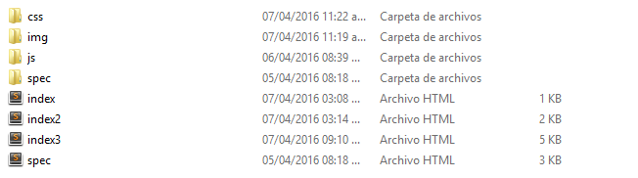

## Paso 5.-

El siguiente código dentro del body nos permite tener 2 botones para navegar entre las 2 paginas:

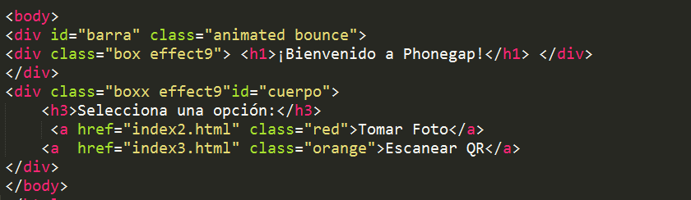

## Paso 6.-

A continuación en el index2 el siguiente código nos da acceso a la cámara mediante un botón y el otro nos deja mandar la foto al servidor mediante un script: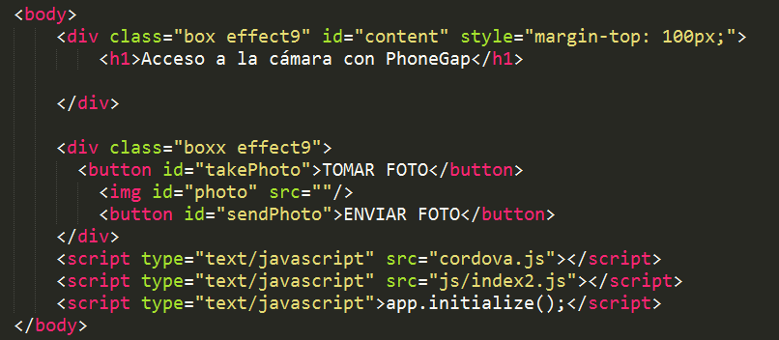

## Paso 8.-

En el index 3 agregamos lo siguiente que nos permite entrar a la cámara para escanear el código Qr, además de crear una lista para guardar el nombre y el valor de ese link que se escaneo.

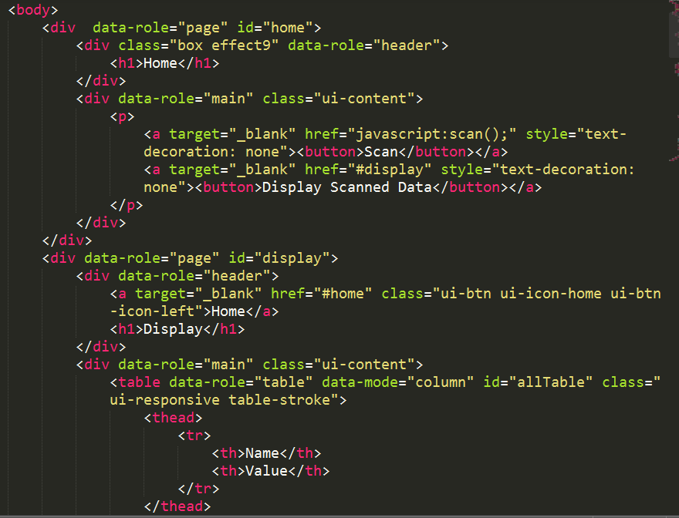

## Paso 9.-

En el archivo index2.js agregamos lo siguiente para que se tome la foto:

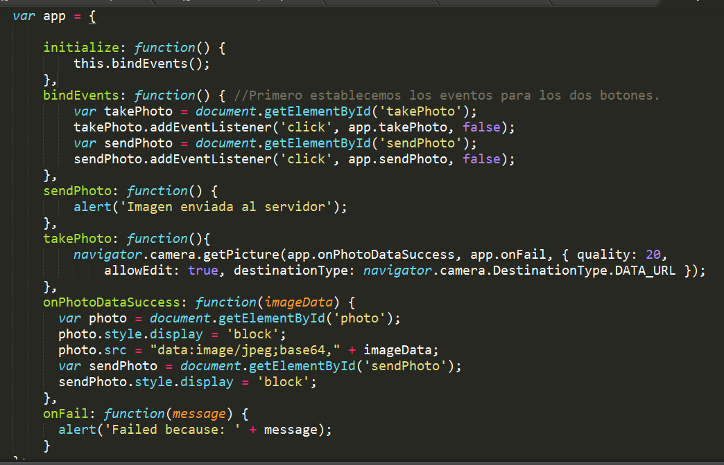

## Paso 10.-

Después añadimos los archivos css que se proporcionaron en clase y pasamos a la consola de nuevo para que nuestro proyecto se vaya creando:



## Paso 11.-

Cuando termine de crearse comenzamos a correr la app con el siguiente comando:



Hay que tener en cuenta que esta aplicación corre en el celular conectado y no en un emulador.

# Conclusión.

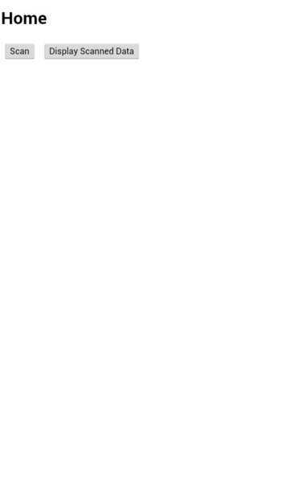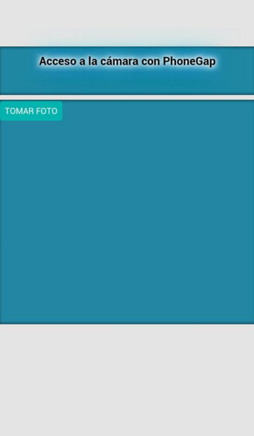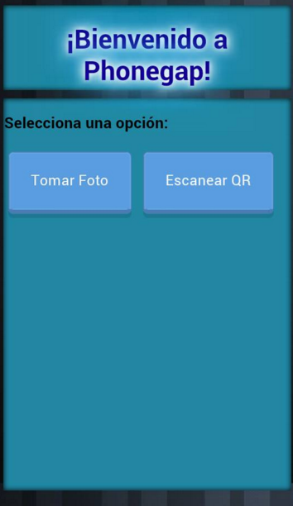El objetivo al hacer esta práctico es un poco básico pero se cubrieron las áreas requeridas de la presentación incluyendo creación de nuevos proyectos, plataformas, plugins etc. Los cuales fueron indispensables para concluir de manera exitosa nuestra aplicación.

Repositorio en GitHub: